Họ và tên: ……………………………………………..

Lớp: …………………………………………………...

**PHIẾU BÀI TẬP TUẦN 26**

**KHỐI 1**

**\* MÔN TOÁN \***

**Câu 1.** Khoanh vào chữ cái đặt trước câu trả lời đúng:

1. Số 55 đọc là:

|  |  |  |
| --- | --- | --- |
| A. Năm lăm | B. Lăm mươi năm | C. Năm mươi lăm |

2. Số liền trước của 78 là:

|  |  |  |
| --- | --- | --- |
| A. 79 | B. 80 | C. 77 |

3. Dãy số được viết theo thứ tự từ lớn đến bé là:

|  |  |  |
| --- | --- | --- |
| A. 45, 52, 34 | B. 61, 59, 76 | C. 90, 87, 63 |

4. Dãy số nào được viết theo thứ tự từ bé đến lớn?

|  |  |  |
| --- | --- | --- |
| A. 60, 58, 45 | B. 42, 53, 66 | C. 70, 82, 67 |

*5. An gấp được 8 cái thuyền, số thuyền của Huy gấp được là số bé nhất có hai chữ số. Cả hai bạn gấp được số thuyền là:*

|  |  |  |
| --- | --- | --- |
| A. 19 cái thuyền | B. 18 cái thuyền | C. 10 cái thuyền |

**Câu 2.** a, Viết số:

|  |  |  |
| --- | --- | --- |
| Năm mươi hai: .............. | Tám mươi sáu: .............. | Hai mươi: ................. |
| Bảy mươi tư: ................. | Mười chín: ............... | Ba mươi mốt: .............. |

b, Đọc số:

|  |  |  |
| --- | --- | --- |
| 91: ............................ | 64: ..................................... | 78: ....................................... |
| 15: ............................ | 90: ..................................... | 45: ....................................... |

**Câu 3.** >, <, =?

|  |  |  |  |
| --- | --- | --- | --- |
| 62 .......... 69 | 90 .......... 59 | 60 ........... 66 | 48 ............ 39 |
| 35 ......... 53 | 84 .......... 84 | 71 ............ 77 | 52 ........... 52 |
| 42cm ........ 19cm | 92cm ........... 29cm | 46cm ........... 48cm | 75cm ........... 75cm |

**Câu 4.** Điền vào chỗ chấm:

|  |  |
| --- | --- |
| + Số 18 gồm … chục và … đơn vị.  + Số 56 gồm … đơn vị và … chục.  + Số 88 gồm … chục và … đơn vị.  + Số … gồm 6 chục và 2 đơn vị.  + Số 84 gồm … chục và … đơn vị.  + Số … gồm 3 đơn vị và 4 chục. | + Số liền trước của số 55 là …  + Số liền sau của số 28 là …  + Số liền trước của số 76 là …  + Số liền sau của số 87 là …  *+ Số bé nhất có hai chữ số là …*  *+ Số lớn nhất có hai chữ số là …* |

**Câu 5.** Sắp xếp các số **36, 57, 81, 92, 38** theo thứ tự:

Từ bé đến lớn: …………………………………………………..

Từ lớn đến bé: …………………………………………………..

**Câu 6.** Khoanh tròn vào số bé nhất:

a) 26 , 89 , 70 , 42 , 36

b) 32 , 67 , 54 , 23 , 97

c) 28 , 53 , 14 , 98 , 32

d) 89 , 43 , 65 , 32 , 31

**Câu 7.** Khoanh tròn vào số lớn nhất:

a) 45 , 78 , 20 , 57 , 87

b) 11 , 22 , 55 , 67 , 91

c) 34 , 45 , 56 , 78 , 89

d) 54 , 53 , 52 , 47 , 48

**Câu 8.** Viết (theo mẫu):

|  |  |  |
| --- | --- | --- |
| **Mẫu: 57 = 50 + 7** | 74 = … + … | 56 = … + … |
| 93 = … + … | 63 = … + … | 42 = … + … |
| 45 = … + … | 19 = … + … | 84 = … + … |

**Câu 9. Điền <; >; =**?

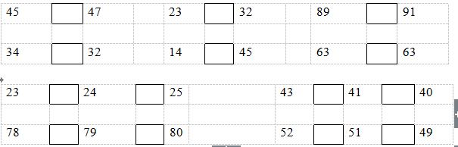

**Câu 10.**Tủ sách của An có 40 quyển truyện. Mẹ mua thêm cho An 10 quyển truyện. Hỏi tủ sách của An có tất cả bao nhiêu quyển truyện?

Bài giải

…………………………………………………………………………

…………………………………………………………………………

**\* MÔN TIẾNG VIỆT \***

**\* Đọc:**

**BỐN MÙA**

Mỗi năm có bốn mùa: Xuân, Hạ, Thu, Đông. Mùa Xuân tiết trời ấm áp, cây cối đâm chồi nảy lộc. Mùa Hạ nóng bức, ve sầu kêu inh ỏi. Thu đến, bầu trời trong xanh mát mẻ. Đông về rét ơi là rét.

**\* Bài tập:**

**Câu 1**. Dựa vào nội dung bài *Bốn mùa*, hãy khoanh vào chữ đặt trước đáp án đúng:

1. Mỗi năm có mấy mùa?

A. Hai mùa               B. Bốn mùa             C. Ba mùa             D. Năm mùa

2. Mùa Hạ tiết trời như thế nào?

A. Mát mẻ                B. Rét                C. Nóng bức               D. Ấm áp

**Câu 2**. Tìm 5 tiếng trong bài chứa vần có âm chính và âm cuối: ..………………………..

……………………………………………………………………………………………….

**Câu 3**. Đưa các tiếng **xuân, hạ, thu, đông** vào mô hình:

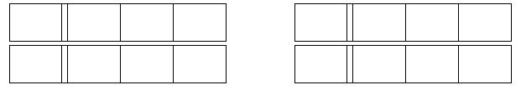

\***Viết:***(Em hãy viết bài****Bốn mùa****vào vở Chính tả ở nhà.)*

**A. KIỂM TRA ĐỌC**

**Câu 1:** Đọc đúng bài***Bàn tay mẹ.*** (SGK Tiếng Việt 1, tập hai, trang 55)

**Câu 2:** Tìm và đọc những tiếng có vần***an.***

**Câu 3:** Bàn tay mẹ làm những việc gì cho chị em Bình? (Khoanh vào ý đúng)

a) Mẹ đi chợ, nấu cơm, tắm cho em bé.

b) Mẹ giặt một chậu tã lót đầy

c) Cả hai ý trên

**Câu 4:** Vì sao Bình yêu đôi bàn tay mẹ?

a) Vì đôi bàn tay mẹ rất đẹp

b) Vì đôi bàn tay mẹ rám náng gày gầy, xương xương nhưng làm rất nhiều việc chi chị em Bình.

**Câu 5**: Nối ô chữ thích hợp:

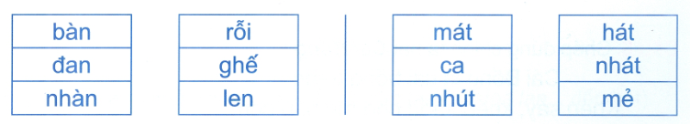

**B. KIỂM TRA VIẾT**

**Câu 6**: Chép đúng chính tả bài ***Bàn tay mẹ.***( từ Bình yêu lắm đến hết).

**Câu 7:** Điền vào chỗ trống vần***an*** hoặc***at:***

IMG_262

**Câu 8**: Điền vào chỗ trống ***g*** hoặc ***gh***:

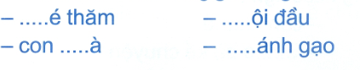

Phiếu bài tập Toán

Số 60 gồm:

A. 0 chục và 6 đơn vị

B. 60 chục và 0 đơn vị

C. 0 chục và 6 đơn vị

D. 6 chục và 0 đơn vị

**Bài 1**: Cửa hàng có 68 chiếc xe đạp, đã bán đi ba chục chiếc. Hỏi cửa hàng còn lại bao nhiêu chiếc xe đạp?

**Bài 2:** Tính:

a, 70 + 3 - 56

b, 70 + 8 - 24

c, 93 - 80 + 17

**Bài 3:** Điền dấu (>, <, =)thích hợp vào chỗ chấm:

a, 82 - 41 .......... 53 - 12

b, 68 - 21 .............. 59 - 12

c, 93 - 20 ............ 97 - 53

d, 98 - 27 ......... 96 - 6

**Bài 4:** Có 6 con trâu, bò, ngựa. Biết rằng số trâu nhiều hơn số bò, số ngựa ít hơn số bò. Hỏi có bao nhiêu con trâu, bao nhiêu con bò và bao nhiêu con ngựa.

**Bài 5:** Viết số thích hợp vào chỗ chấm:

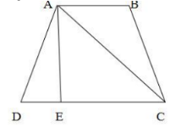

Hình vẽ bên có:

a,…đoạn thẳng

b,…tam giác

TOÁN

CÁC SỐ CÓ HAI CHỮ SỐ (TT)

Bài 1: viết số

Bảy mươi, bảy mươi mốt, bảy mươi hai, bảy mươi ba, bảy mươi tư, bảy mươi

lăm, bảy mươi sáu, bảy mươi bảy, bảy mươi tám, bảy mươi chín, tám mươi.

………………………………………………………………………………

Bài 2: Điền số thích hợp vào ô trống rồi đọc các số đó:

80

83

90

97

90

99

Bài 3: Viết theo mẫu:

Số 76 gồm 7 chục và 6 đơn vị.

Số 95 gồm …. chục và …. đơn vị.

Số 83 gồm ….. chục và ....... đơn vị.

Số 90 gồm ….. chục và …… đơn vị.

Bài 4:

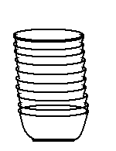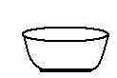

* Trong hình vẽ có bao nhiêu cái bát?

Có …. Cái bát

* Số….. gồm …… chục và …. Đơn vị